01-152 АКТ-3/2,5 модель 197 пожарный автомобиль комбинированного тушения на шасси ЗиЛ-133ГЯ 6х4, цистерна для воды 2.5 м3, пенобак 180 л, порошка 3 тн, насос ПНК-40/3, боевой расчет 3, полный вес 17.835 тн, КамАЗ-740.10 210 лс, 85 км/час, штучно, завод ППО, Прилукский р-н пос. Ладан 1982-? г.
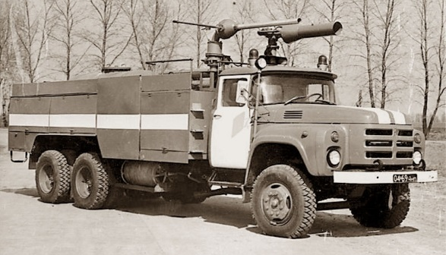

Столь пренебрежительное отношение мастера к себе и делу, которому посвятил не один десяток лет, не перестает удивлять. Все мы когда-нибудь уйдем, а говно-модель с твоим именем останется!

По серьезному изложено здесь: Пожарный автомобиль в СССР: в 6 ч., А.В. Карпов, Ч. 2: Пожарный типаж т. 2: Целевое применение. Москва, 2013. Глава 10.

Пожарный автомобиль комбинированного тушения (АКТ) предназначен для доставки на место пожара личного состава, средств комбинированного тушения и пожарно-технического вооружения для одновременной или последовательной подачи различных по свойствам ОТВ (огнетушащее вещевтво). Благодаря различию в свойствах и механизме воздействия ОТВ на процесс горения при комбинированном способе повышается общая огнетушащая эффективность комбинации составов по сравнению с эффективностью использования отдельно взятых средств. Автомобили комбинированного тушения применяются для тушения пожаров на промышленных предприятиях, объектах химической, нефтехимической и газовой промышленности, транспорте. В отечественной и зарубежной практике наибольшее распространение в качестве ОТВ получили вода, пенообразователь, порошки. Комбинация из них применяется и в автомобилях комбинированного тушения. При этом для подачи воды и растворов пенообразователей используется насосная система, а для подачи по коммуникациям порошка — вытеснительная система.
В СССР изготавливались две модели автомобиля комбинированного тушения: на шасси ГАЗ-66- АКТ-0,5/0,5 модель 207 производства Варгашинского завода ППО; и на шасси ЗиЛ-133ГЯ — АКТ-3/2,5 модель 197 производства Прилукского ПО «Пожмашина».
АКТ-3/2,5 модель 197 в качестве надстройки имеют установки: водопенную с насосом ПНК-40/3 и порошковую низконапорную. АКТ этой марки устанавливаются на базовое шасси ЗиЛ-133ГЯ с дизельным двигателем КамАЗ-740. Для привода пожарного насоса применяется коробка отбора мощности КОМ-69. В вакуумной системе пожарного насоса устанавливается 2-ступенчатый газоструйный вакуум-аппарат. За кабиной водителя размещена насосная установка с доступом к органам управления слева у насосного отсека. Здесь же находятся всасывающий и напорные патрубки насоса. В правом отсеке размещена катушка с рукавом высокого давления длиной 60 м, постоянно подсоединенным к ступени высокого давления пожарного насоса ПНК-40/3.
В насосном отсеке установлен пенобак для пенообразователя. За насосным отделением на лонжеронах рамы автомобиля с помощью стремянок перпендикулярно продольной оси автомобиля закреплена цистерна для воды. За ней размещается порошковая установка. Над насосным отсеком устроена рабочая площадка и установлены водопенный и порошковый лафетные стволы. Коммуникации порошковой установки имеют комплекс запорной, предохранительной, регулирующей и контрольной арматуры и трубопроводов, аналогичных АП-5(53213)196. Нa АКТ выезжает боевой расчет в составе трех человек, поэтому, как правило, при боевом развертывании для полного использования ТТХ автомобиля выделяется дополнительно личный состав.
Урок № 9/5 «Пожарные автомобили комбинированного тушения».
Автомобили АКТ – 3/2,5 (133ГЯ) – 197:
Предназначены для тушения ЛВЖ, ГЖ, ТГМ, электроустановок под напряжением, на предприятиях нефтяной, нефтехимической, химической и машиностроительной промышленности, а также в аэропортах и крупных населенных пунктах.
Общее устройство:
1. Базовое шасси – ЗИЛ – 133 ГЯ.
2. Кабина водителя и кабина б/р – 3 человека.
3. Колесная формула 6 х 4
4. Насосная установка: насос ПНК – 40/3;
− пеносмеситель ПС – 5;
− дополнительная трансмиссия
5. Система управления клапанами водопенных коммуникаций - пневматическая электрическая (на площадке лафетчика).
6. Лафетный ствол ПЛС – 40 КС с ручным управлением.
7. Цистерна.
8. Бак ПО.
9. Рукавная катушка шланга высокого давления (l = 60м.)
10. Цистерна для порошка с люком, аэроднищем и сифонами.
11. Батарея баллонов – 5 шт. (V = 50л; Р_{раб} = 150атм.)
12. Редуктор АР – 112 (Р_{раб} = 40атм.)
13. Система управления клапанами порошковых коммуникаций – пневматическая.
14. Лафетный порошковый ствол.
15. 2^{е} рукавные линии (l = 40м.) с ручными порошковыми стволами – пистолетами.
16. Предохранительная арматура: предохранительный клапан на трубопроводе в цистерну (Р_{сраб} = 46 атм.)
17. Вакуумная загрузка порошка.
18. Макс. скорость км/час 85

